Естествознание

Краткосрочный план урока №8
Предмет: Естествознание  Урок №8 |  | Школа: многопрофильная гимназия №41
Дата : |  | ФИО учителя : Ким Е. В.
Класс: 4 Б |  | Количество присутствующих:30 |  | Количество  отсутствующих:
Раздел (сквозная тема) : |  | В контексте сквозной темы «Живая природа. Растения»
Тема урока: |  | Как распространяются семена растений.
Цели обучения в соответствии с учебной программой : |  | 4.2.1.4 описывать способы распространения семян;  4.1.2.2 представлять полученные результаты в форме по выбору учащегося.
Цели урока : |  | узнают как распространяются семена в природе,  научатся определять способы распространения семян в зависимости от особенностей их строения
Критерий оценивания |  | Учащиеся называют способы приспособления семян для распространения: наличие крючков или колючек, водонепроницаемость, наличие придатков для перемещения по воздуху.
Предыдущие знания |  | Учащиеся знают, что растения являются живыми организмами, называют части растений и их функции. Перечисляют названия известных растений, определяют сходства и различия между видами. Знают, что в процессе фотосинтеза растения выделяют кислород. Могут описать растения, природные сообщества своего региона и сравнивать группы растений в зависимости среды обитания.

Ход урока :
Этапы урока / Время | Действия педагога |  | Действия ученика | Оценивание | Ресурсы
Начало урока/ 0-2мин | Создание положительного эмоционального настроя  - Доброе утро, мои дорогие! Я очень рада встрече с вами. И конечно жду той минуты, когда мы снова сможем заглянуть в этот Чудесный учебник. А вы этого желаете? Тогда вперед! |  | Приветствуют учителя, проверяют готовность к уроку и организуют своё рабочее место | Оценивание эмоционального состояния |   Коференция на платформе zoom
Середина урока/ 3-22мин | Актуализация жизненного опыта. Целеполагание  - На прошлых уроках мы говорили о том, как образуются семена . Какую работу выполняют насекомые? (опыляют растения)  - Достаточно ли работы насекомых для размножения растений? (Нет. Они только опыляют растение, а семена ещё нужно посадить.)  - А кто это делает? (Люди)  - Люди сеют семена, ухаживают за растениями, получают урожай.  - А кто помогает распространять семена дикорастущим растениям?  - Это нам и нужно сегодня выяснить на уроке. |  | Ученики слушают учителя, отвечают на вопросы; определяют цели урока:  узнать, как распространяются семена в природе, определять способы распространения семян зависимости от особенностей их строения | Словесная оценка (устная обратная связь) | Слайд
 | Обсуждение проблемной ситуации «Решите загадку природы»  - Что такое семя?  - Какова роль семян в жизни растений?  - Много ли семян образуется у одного растения?  - Оказывается, редька полевая обычно дает примерно 160 семян, одуванчик – 5000, мак- самосейка – 20 тыс., лебеда – около 100 тыс. семян, тополь – около 27 млн.  - Что произойдет, если все семена упадут возле материнского растения и прорастут?  - Как решает эту проблему природа?  - Старинная пословица гласит, что яблоко от яблони недалеко катится. На самом деле плоды и семена нередко оказываются далеко от материнского растения благодаря различным приспособлениям. Кто же им помогает?  Работа в группах «Исследуй».  (Учитель в роли консультанта следит за выполнением задания, корректирует ответы учащихся.)  Вывод :  - Какой главный вывод сделали в результате исследования? (Семена бывают разными)  - Почему так устроено в природе?  - Как семена распространятся в природе?  - У каких семян заметили особые приспособления? |  | Ученики обсуждают , отвечают на вопросы  Ученикам предоставляются семена ( изображённые на карточках - рисунках).  Учащиеся внимательно читают инструктивную карточку и приступают к исследованию.  1 группа – распространение семян ветром, животными, человеком  2 группа – распространение семян водой, саморазбрасыванием  Презентация результатов исследования.  Учащиеся рассказывают о результатах исследования, представляют результаты в выбранной форме: постер, таблица.  Ученики объясняют, отвечают на вопросы | Словесная оценка (устная обратная связь)  ФО «Свет молнии»  Выразить своё отношение одним словом:  увлечён;  полезно;  заинтересован;  нужно;  узнал и т.д. | Слайды  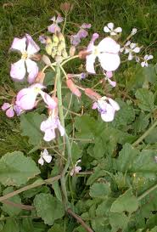    Слайд  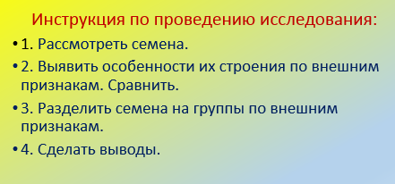  Карточки-рисунки  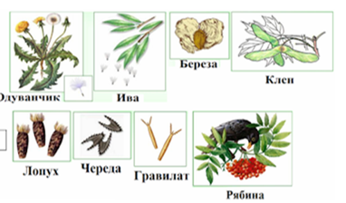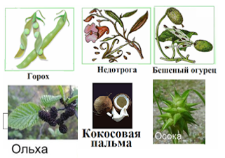
 | Физкультминутка |  |  |  | https://www.youtube.  com/watch?v=oq_  PHiRqnLU  
 | - Предлагаю посмотреть видео в дарын-онлайн: «Как распространяются семена растений»  - Для чего необходимо знать  способы распространения семян?  -Какие специалисты используют эти знания?  -Для чего нужно бороться с сорняками? |  | Просмотр видео в дарын-онлайн  Ученики отвечают на вопросы | Словесная оценка (устная обратная связь) | 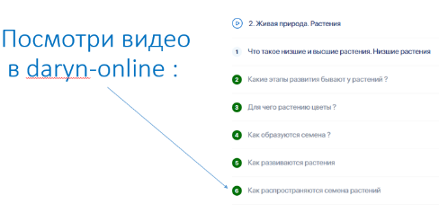  Видео на платформе дарын-онлайн
 | Формативная работа  Критерии оценивания :  определяет способ распространения семян и соотносят его с описанием внешних признаков. |  | Учащиеся определяют способ распространения семян и соотносят его с описанием внешних признаков. | ФО «Светофор»    Самопроверка по образцу учителя.  Зеленый цвет: «Я могу. У меня все получилось»  Желтый цвет: «Я не совсем уверен. Мне требуется консультация».  Красный цвет: «Я не могу. Требуется помощь». | Слайды  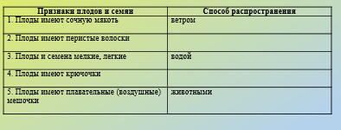  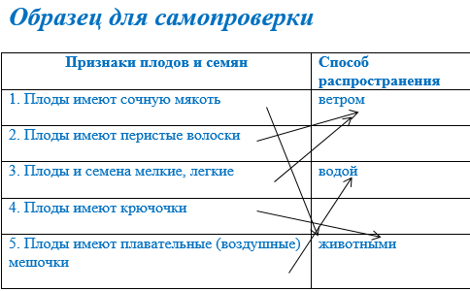
Конец урока /23-25 мин | Итог урока. Рефлексия.  -Какую цель поставили на уроке?  -Достигли ли мы этой цели?  - Что мы для этого делали?  - Какие затруднения были на уроке?  - Что мы сделаем для устранения этих затруднений?  - Что у нас получилось хорошо? |  | Учащиеся подводят итог урока, выполняют рефлексию | ФО  Стратегия «Плюс, минус, интересно» | плюс минус интересно

